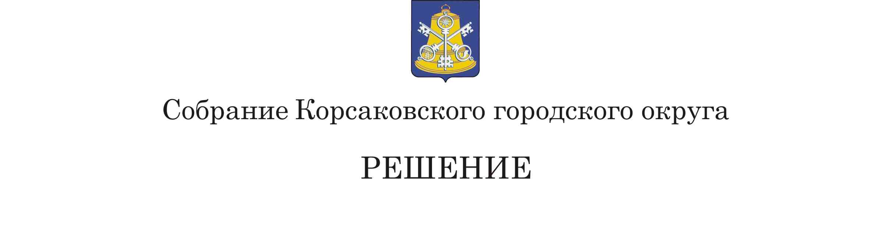
Принято______________ № _________

на__________ заседании 6 - го созыва

О внесении изменения в Устав муниципального образования «Корсаковский городской округ» Сахалинской области

В соответствии со статьями 35, 43, 44 Федерального закона от 06.10.2003 № 131-ФЗ «Об общих принципах организации местного самоуправления в Российской Федерации», Федеральным законом от 09.11.2020 № 370-ФЗ «О внесении изменений в Федеральный закон «Об общих принципах организации местного самоуправления в Российской Федераци» и статью 26.13 Федерального закона «Об общих принципах организации законодательных (представительных) и исполнительных органов государственной власти субъектов Российской Федерации» Собрание РЕШИЛО:
1. Внести в Устав муниципального образования «Корсаковский городской округ» Сахалинской области (далее – Устав) следующее изменение:
1.1. Часть 1 статьи 60 Устава изложить в следующей редакции:
«1. Под средствами самообложения граждан понимаются разовые платежи граждан, осуществляемые для решения конкретных вопросов местного значения. Размер платежей в порядке самообложения граждан устанавливается в абсолютной величине равным для всех жителей городского округа (населенного пункта (либо части его территории), входящего в состав городского округа) за исключением отдельных категорий граждан, численность которых не может превышать 30 процентов от общего числа жителей городского округа (населенного пункта (либо части его территории), входящего в состав городского округа) и для которых размер платежей может быть уменьшен.».
2. Направить настоящее решение на государственную регистрацию в установленном Законом порядке.
3. После государственной регистрации опубликовать настоящее решение в газете «Восход».

Председатель Собрания
Корсаковского городского округа Л.Д. Хмыз

Мэр

Корсаковского городского округа А.В. Ивашов

